Муниципальное Образовательное Учреждение
«Средняя Общеобразовательная Школа №12»

Тема:
«Молоко. Вред или польза?»

Выполнила Юлия Климина
учащаяся 2 «в» класса
педагог Я.С.Петрова

г. Воркута 2018
Содержание

Введение
Обоснование выбора темы, актуальность темы…………………….………….…..3
1. Основная часть работы
1.1 Теоретический обзор проблемы
а) Разнообразие молока…………………….. …. ……………………………..……3
б) Состав молока……………………………………..…………………………….....7
в) Полезные свойства молока…………………………………………………….....8
г) Вредные свойства молока…………………………………………………………9
2. Практическая часть работы
2.1 Социологический опрос ………………………………………………………….9
Заключение ……………….…………………………………………………………10
Список источников………………………………..…………...……….……..........11

Введение
Обоснование выбора темы, актуальность
Молоко является первой пищей человека с рождения. Это уникальный продукт, который человек, употребляет на протяжении всей своей жизни.
В последнее время очень часто слышны споры: полезно или вредно молоко? Каждая сторона отстаивает свою точку зрения.
Поэтому мы выбрали тему исследования: «Молоко. Вред или польза?»
Мы считаем, что результаты работы могут быть использованы для воспитания внимательного отношения к своему здоровью.
Проблему, гипотезу, цели и задачи работы вы можете видеть на слайде.

1 Основная часть работы
1.1 Теоретический обзор проблемы
а) Разнообразие молока
В природе очень много видов молока.
Самым полезным считается молоко ослицы. Древние римлянки умывались им и даже купались в нем, считали, что оно делает их моложе. К сожалению, ослица дает всего около двух литров молока в день, в то время как корова – до сорока. Поэтому ослиное молоко – редкое и дорогое.

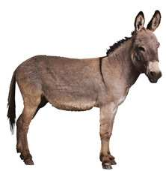

Молоко верблюдиц очень-очень полезно: по сравнению с коровьим, в нем в три раза больше витаминов С и D. Оно немного солёное на вкус.



Кобылье молоко – популярно для восточных народов. Из него делают знаменитый кумыс.


Козье молоко – самое распространенное на нашей планете. Его любят жители южных стран.
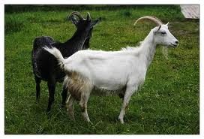

Коровье молоко один из самых важных продуктов для жителей
Европы. Оно очень сытное.

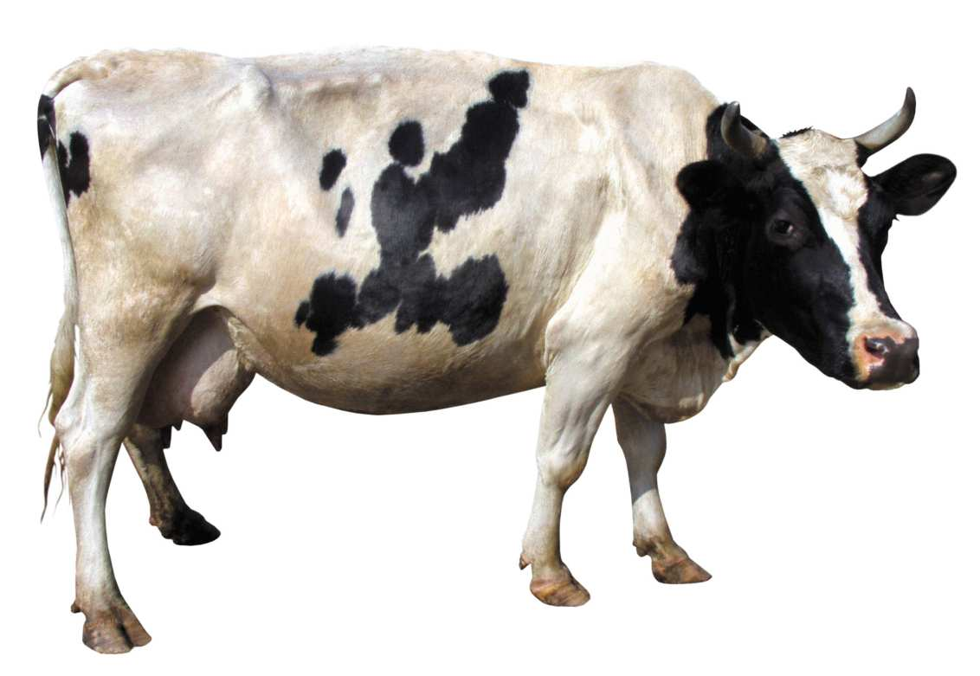

Овечье молоко питательнее коровьего: в нём в 2—3 раза больше витаминов.
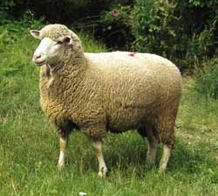

Свиное молоко использовалось в народной медицине против малокровия и худосочия. Оно содержит больше белка и жира.

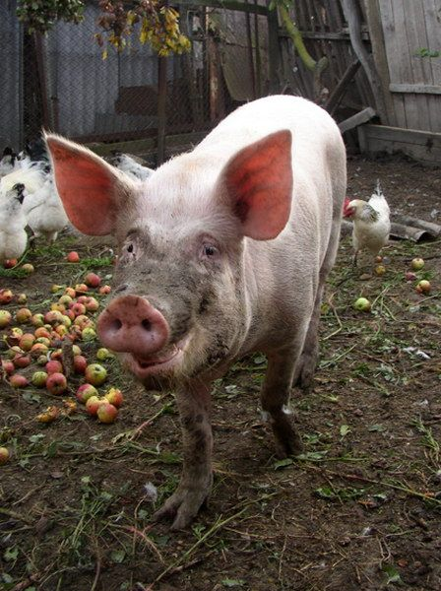

У молока буйволицы нежный вкус, практически нет запаха. В буйволином молоке больше полезных веществ, чем в коровьем


Оленье молоко пьют народы Севера. Оно самое калорийное.



б) Состав молока
А теперь давайте разберёмся, из чего же состоит молоко? Оно имеет шесть основных составляющих:
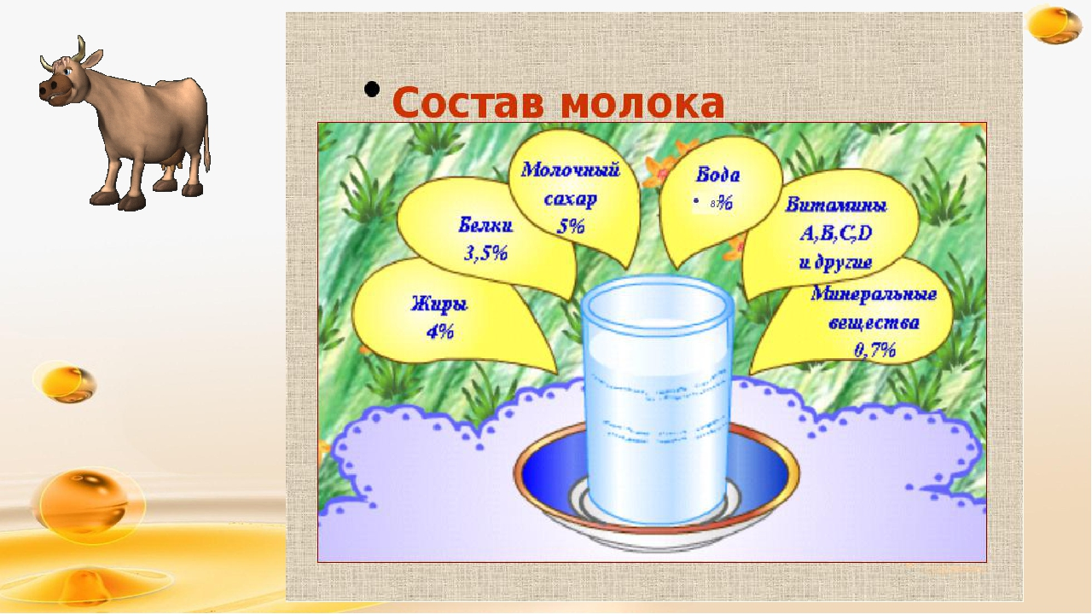

ЖИР, БЕЛКИ, САХАР, МИНЕРАЛЬНЫЕ ВЕЩЕСТВА, ВИТАМИНЫ, ВОДА
Если вы запомните состав молока, вы будете знать, из чего должна состоять наша пища.

в) Полезные свойства молока
А теперь поговорим о пользе молока.
Лактоза, которая содержится в молоке, благотворно влияет на работу печени, сердца и почек.
Благодаря витамину А молоко полезно для детей в период активного роста, а также помогает сохранить остроту зрения.
Кальций содержится в молоке в большом количестве и легко усваивается организмом. В детском возрасте кальций необходим для формирования костей скелета, а в пожилом помогает предотвратить остеопороз (заболевание костей, их хрупкость).
Польза молока при лечении простудных заболеваний известна всем. Теплое молоко, с добавлением меда или малинового варенья, способно поднять на ноги самого безнадежного больного, слегшего с простудой.
Молоко избавит от бессонницы. Рецепт прост: в стакан теплого молока добавить мед и выпить за час до сна.
Если болит голова нужно вскипятить молоко и добавить сырое яйцо. Такой коктейль, принимаемый на протяжении недели, избавит вас от самых сильных головных болей.
Применение молока в косметологии началось тысячи лет назад, когда знаменитая красавица и покорительница сердец Клеопатра баловала себя роскошными молочными ваннами. В настоящее время есть много косметических средств - кремы, лосьоны, гели на основе молока, которые призваны дарить молодость и красоту.

г) Вредные свойства молока.
К сожалению, молоко полезно далеко не каждому. Есть люди, которые плохо усваивают молочный сахар, а это вызывает диарею. Это явление встречается только у 15% населения нашей
планеты. Кроме того, коровье молоко может вызывать сильную аллергию - сыпь, зуда, вздутие живота, тошнота или рвота.

2. Практическая часть работы
2.1 Социологический опрос
Мы опросили 87 человек школы № 12 и Дворца творчества - секция плавание и хореографический ансамбль «Школьные годы») и выяснили, что 52 человека любит молоко и считает, что оно полезно; 35 человек не любит молоко и не считает его полезным.

Заключение

Мнения людей разделились: одни считают, что молоко ценный продукт, другие же, напротив, считают его довольно небезопасным. Однозначного ответа о том, полезно молоко или вредно не сложилось, однако я считаю, что молоко, в самом деле, очень полезно – но в меру.
Я думаю, теперь вы можете самостоятельно сформулировать для себя – вредно молоко или полезно. Если вы все же сомневаетесь нужно ли пить молоко, то есть простой выход: употребляйте в пищу кисломолочные продукты - они усваиваются гораздо лучше, к тому же, их великое множество: кефир, творог, сливки, сметана, ряженка, простокваша, йогурт и многое другое.

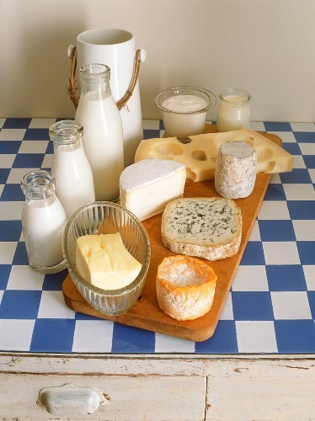

Я выполнила поставленные задачи: проанализировав литературу, я узнала много нового, расширила знания о влиянии молока на организм человека, провела исследование среди учащихся разного возраста.

Список литературы

- Волков В.Н., Солодова Р.И., Волкова Л.А., Определение качества молока и молочных продуктов, Химия в школе, 2002, №1.

- Горбатов К.К. Биохимия молока и молочных продуктов», , СПб, Гиорд, 2006.

- Ермакова С.О., Виноградова Ю. В. «Молочные продукты от всех болезней», Мир книги, 2007.

- Казаков Б. И. «Лаборатория внутри нас»

- Могильный Н.П., Трушкина Л. А. «Все о молоке и молочных продуктах», 2003 г

- Пеншин К. К. « Химические и физические свойства молока», 1972 г

- Энциклопедия для детей, Химия, т.17, М., Аванта+, 2001.

- Я познаю мир, Химия, М.,Астрель,2003.

